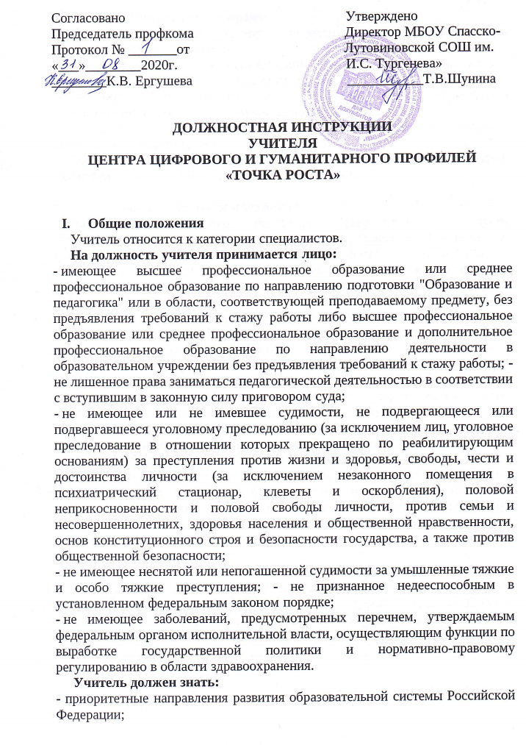

-законы и иные нормативные правовые акты, регламентирующие образовательную деятельность;
- основы общетеоретических дисциплин в объеме, необходимом для решения педагогических, научно-методических и организационно-управленческих задач;
- педагогику, психологию, возрастную физиологию; - школьную гигиену;
- методику преподавания предмета;
- программы и учебники по преподаваемому предмету;
- методику воспитательной работы; - требования к оснащению и оборудованию учебных кабинетов и подсобных помещений к ним;
- средства обучения и их дидактические возможности; - основы научной организации труда;
нормативные документы по вопросам обучения и воспитания детей и молодежи;
- теорию и методы управления образовательными системами;
- современные педагогические технологии продуктивного, дифференцированного обучения, реализации компетентностного подхода, развивающего обучения;
- методы убеждения, аргументации своей позиции, установления контактов с обучающимися разного возраста, их родителями (лицами, их заменяющими), коллегами по работе;
- технологии диагностики причин конфликтных ситуаций, их профилактики и разрешения;
- основы экологии, экономики, социологии;
- основы работы с текстовыми редакторами, электронными таблицами, электронной почтой и браузерами, мультимедийным оборудованием;
- основы трудового законодательства;
- правила внутреннего трудового распорядка образовательного учреждения;
- правила по охране труда и пожарной безопасности;

Функции
Обучение и воспитание обучающихся с учетом их психолого-физиологических особенностей и специфики преподаваемого предмета.
Обеспечение охраны жизни и здоровья обучающихся во время образовательного процесса.

Должностные обязанности Учитель исполняет следующие обязанности:
Осуществляет обучение и воспитание обучающихся с учетом их психологофизиологических особенностей и специфики преподаваемого предмета, способствует формированию общей культуры личности, социализации, осознанного выбора и освоения образовательных программ, используя разнообразные формы, приемы, методы и средства обучения, в том числе по индивидуальным учебным планам, ускоренным курсам в рамках федеральных государственных образовательных стандартов, современные образовательные технологии, включая информационные, а также цифровые образовательные ресурсы.
Обоснованно выбирает программы и учебно-методическое обеспечение, включая цифровые образовательные ресурсы.
Проводит учебные занятия, опираясь на достижения в области педагогической и психологической наук, возрастной психологии и школьной гигиены, а также современных информационных технологий и методик обучения.
Планирует и осуществляет учебный процесс в соответствии с образовательной программой образовательного учреждения, разрабатывает рабочую программу по предмету, курсу на основе примерных основных общеобразовательных программ и обеспечивает ее выполнение, организуя и поддерживая разнообразные виды деятельности обучающихся, ориентируясь на личность обучающегося, развитие его мотивации, познавательных интересов, способностей, организует самостоятельную деятельность обучающихся, в том числе исследовательскую, реализует проблемное обучение, осуществляет связь обучения по предмету (курсу, программе) с практикой, обсуждает с обучающимися актуальные события современности.
Обеспечивает достижение и подтверждение обучающимися уровней образования (образовательных цензов).
Оценивает эффективность и результаты обучения обучающихся по предмету (курсу, программе), учитывая освоение знаний, овладение умениями, развитие опыта творческой деятельности, познавательного интереса обучающихся, используя компьютерные технологии, в т.ч. текстовые редакторы и электронные таблицы в своей деятельности.
Соблюдает права и свободы обучающихся, поддерживает учебную дисциплину, режим посещения занятий, уважая человеческое достоинство, честь и репутацию обучающихся.
Осуществляет контрольно-оценочную деятельность в образовательном процессе с использованием современных способов оценивания в условиях информационно- коммуникационных технологий (ведение электронных форм документации, в том числе электронного журнала и дневников обучающихся).
Вносит предложения по совершенствованию образовательного процесса в образовательном учреждении.
Участвует в деятельности педагогического и иных советов образовательного учреждения, а также в деятельности методических объединений и других формах методической работы.
Обеспечивает охрану жизни и здоровья обучающихся во время образовательного процесса.
Осуществляет связь с родителями (лицами, их заменяющими).
Выполняет правила по охране труда и пожарной безопасности.

